- 项目名称：
北京市朝阳区康源路12号院3号楼-1至1层102住宅用房房地产市场价值咨询

- 委托人：
张孝龙

- 房地产估价机构：
北京康正宏基房地产评估有限公司

- 出具日期：
2024年5月9日

- 报告编号：
康正评字2024-1-0365-F01HDZC6号

北京市朝阳区康源路12号院3号楼-1至1层102住宅用房房地产市场价值咨询报告

〔内容提要〕
受张孝龙先生的委托，我公司对张孝龙所有的位于北京市朝阳区康源路12号院3号楼-1至1层102住宅用房进行价值咨询。咨询对象建筑面积为184.86平方米，所在项目名称为“龙湖首开天璞”。
咨询对象位于北京市朝阳区，所在区域周边有社科嘉园、利锦府、首开锦鲤、红松园北里2号院等住宅项目，居住成熟度较好，交通便捷度一般，公共服务设施齐备度较好，周边环境状况较好。
评估专业人员以市场调研获取的信息为依据，按照国家和北京市相关政策法规、制度进行调整，以委托人提供的资料为依据，选用比较法和收益法进行测算，通过仔细测算和认真分析各种影响房地产价格的因素，确定咨询对象于2023年8月30日的房地产市场价值为97144元/平方米，总价1795.8040万元（大写人民币：壹仟柒佰玖拾伍万捌仟零肆拾元整）。但因市场情况复杂，实际价格将受买卖双方对项目心理预期的影响，会在评估价值的基础上出现一定范围内的上下浮动，浮动±10%为合理范围。在各种预测不能完全实现的情况下，要对各个估算价格进行重新测算。

目 录
〔内容提要〕 2
咨询报告 4
一、基本情况 4
（一）不动产登记状况 4
（二）实物状况 4
二、合法性分析 5
三、他项权利 6
（一）抵押 6
（二）租赁及其他他项权利 6
四、区域环境分析 6
五、房地产市场分析 6
（一）类似房地产市场状况 6
（二）咨询对象所在区域相应用途房地产市场状况 19
六、估算原则 19
七、估算依据及方法 19
八、咨询结果 20
附 件 21

咨询报告

一、基本情况
咨询对象位于北京市朝阳区康源路12号院3号楼-1至1层102住宅用房，为张孝龙所有，属于“龙湖首开天璞”项目。咨询对象建筑面积184.86平方米，用途为住宅。

（一）不动产登记状况
证号 | 京（2017）朝不动产权第0117519号 |  | 房屋性质 | 商品房
房屋所有权人 | 张孝龙 |  | 房屋共有情况 | 单独所有
坐落 | 朝阳区康源路12号院3号楼-1至1层102
房屋总层数 | 11（-01） |  | 所在层数 | -1~1
建筑面积(m²) | 184.86 |  | 房屋结构 | 钢混
竣工时间 | —— |  | 规划用途 | 住宅、设备用房
土地使用情况摘要
权属性质 | —— | 使用年限 | ——

（二）实物状况
1.公共部分：
结构形式 | 钢混 | 建筑类型 | 板楼
外立面装饰 | 墙砖
基础设施情况
道路 | 康源路 | 供水 | 市政供水
排水 | 市政排水 | 供电 | 市政供电
供暖 | 市政供暖 | 供气 | 天然气
通讯 | 电话线、有线电视、网线等 | 通风空调系统 | 中央空调
消防系统 | 消防栓
安全系统 | 对讲门禁
停车 | 地下车库
物业管理 | 物业公司管理
2.户内部分：
单元类型 | 跃层 |  | 朝向 | 南北西
外门窗 | 防盗门、塑钢窗 |  | 内门 | 木门
建设内容 | 顶棚 | 墙面 | 地面 | 建筑装饰配件及附属设备
客厅 | 涂料、石膏吊顶 | 涂料、壁纸 | 地砖 | ——
卧室 | 涂料、石膏吊顶 | 涂料、壁纸 | 木地板 | 木踢脚线
厨房 | 涂料 | 墙砖 | 地砖 | 整体橱柜
卫生间 | 涂料 | 墙砖 | 地砖 | 陶瓷洗手池、浴缸、淋浴房、坐便器
楼梯 | 涂料、石膏吊顶 | 壁纸 | 木地板 | 木扶手、玻璃挡板

3.咨询对象装修及设备的维护保养状况：
建设内容 |  | 折旧程度
装饰部分 | 外墙面 | 基本完整
装饰部分 | 内墙面 | 设定为基本完整
装饰部分 | 门窗 | 设定为基本完整
装饰部分 | 顶棚 | 设定为基本完整
装饰部分 | 楼地面 | 设定为基本完好
设备部分 | 水卫 | 设定为上、下水基本畅通
设备部分 | 电照 | 设定为线路和各种照明装置基本完好
设备部分 | 特种设备 | ——
4.其他情况：
咨询对象所属项目名称 | 龙湖首开天璞
咨询对象所属楼宇基础设施完备程度 | 七通（通路、通电、通讯、通上水、通下水、通热、通天然气）
规划限制条件 | 根据估价委托人提供的相关资料及规划的一般情况，咨询对象所属项目规划在建筑高度、绿地率等方面有一定的限制。咨询对象土地地势、地质、水文状况均符合项目建设条件。
截至价值时点，结合咨询对象的建成年代、装修、设备的维护保养状况，综合确定咨询对象成新率为90%。

二、合法性分析
咨询对象已经取得《不动产权证书》《国有土地使用证》[京（2017）朝不动产权第0117519号]，张孝龙拥有咨询对象出让国有建设用地使用权和建筑物所有权，产权清晰、合法。

三、他项权利

（一）抵押
根据《不动产权证书》 [京（2017）朝不动产权第0117519号]，咨询对象设定有一笔抵押权。截至价值时点，该笔他项权利登记尚未注销。

（二）租赁及其他他项权利
根据估价委托人介绍，截至价值时点，咨询对象未设定租赁、地役权等其他他项权利。本次评估设定咨询对象不存在租赁、地役权等其他他项权利。

四、区域环境分析
咨询对象所属项目四至 | 东至：北京中学
咨询对象所属项目四至 | 南至：红松园北里2号院
咨询对象所属项目四至 | 西至：通坝东路
咨询对象所属项目四至 | 北至：康源路
土地级别 | 住宅类五级地价区
居住成熟度 | 周边有社科嘉园、利锦府、首开锦鲤、红松园北里2号院等住宅项目，居住成熟度较好。
交通便捷度 | 周边有350路、640路、659路、847路、973路等多条公交线路经过并设站，综合评价交通便捷度一般。
道路状况 | 所属项目临近康源路，为城市次干道
公共服务设施 | 银行：中国农业银行、中国工商银行、北京农商银行等金融机构；  医院：北京市第一中西医结合医院（东坝院区）、北京弘和妇产医院、北京安贞东方医院、东坝家园社区卫生服务站等医疗机构；  学校：北京信息职业技术学院、北京中学、北京是第十六中学、朝阳区教资中心幼儿园等教育机构；  商业：万达广场、京客隆等商业设施。  综合评价公共服务设施齐备度较好。
自然及人文环境 | 自然环境：坝河等自然景观；  人文环境：坝鑫体育公园等人文场所；  综合评价环境状况较好。

五、房地产市场分析

（一）类似房地产市场状况（2023年上半年）
1.宏观环境
北京市位于北纬39度56分，东经116度20分，地处华北大平原的北部，北京市土地面积16410.54平方公里。北京地势西北高耸，东南低缓。西部、北部和东北部是连绵不断的群山，东南是一片缓缓向渤海倾斜的平原。北京市东部与天津市毗邻，其余均与河北省交界。北京市目前为16区格局，即东城、西城、海淀、朝阳、丰台、顺义、昌平、通州、门头沟、石景山、房山、大兴、怀柔、平谷、密云、延庆。
截至2022年年末，北京市常住人口为2184.3万人，从年龄构成看，0-14岁常住人口264万人，占全市常住人口的比重为12.1%；15-59岁常住人口1455.2万人，占66.6%；60岁及以上常住人口465.1万人，占21.3%。
2018-2022年常住人口增量及增长速度
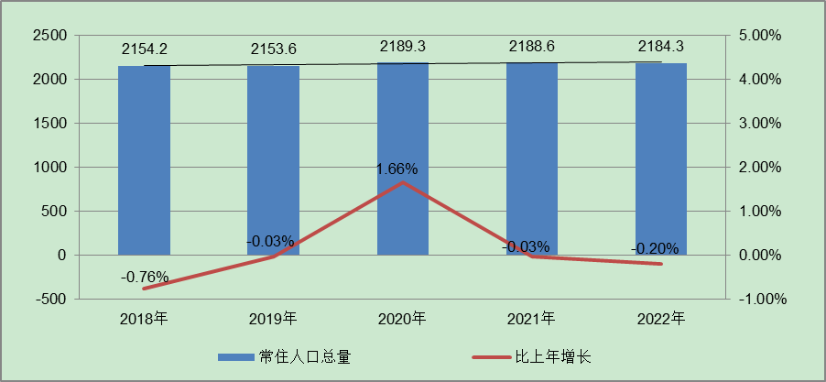
根据北京市统计局地区生产总值统一核算结果，2023年上半年北京市实现地区生产总值20621.3亿元，按不变价格计算，同比增长5.5%，增速高于一季度2.4个百分点。分产业看，第一产业实现增加值41.3亿元，下降4.6%；第二产业实现增加值2866.4亿元，下降0.3%；第三产业实现增加值17713.6亿元，增长6.6%。
上半年，北京市固定资产投资（不含农户）同比增长13.6%，比一季度提高4个百分点。分领域看，基础设施投资增长7%，制造业投资增长4.1%，房地产开发投资增长9.8%。分产业看，第一产业投资下降61%，第二产业投资增长2.1%，第三产业投资增长15.5%。其中，科学研究和技术服务业，信息传输、软件和信息技术服务业分别增长74.5%和73.5%。
上半年，比较市房地产开发企业房屋新开工面积为604万平方米，同比下降24.8%。其中，住宅新开工面积为325.8万平方米，下降21.6%；办公楼为32.6万平方米，增长16.3%；商业营业用房为28.5万平方米，下降38.4%。房屋竣工面积483.9万平方米，同比增长13.2%。其中，住宅竣工面积为244万平方米，增长14%；办公楼为60.1万平方米，下降40.8%；商业营业用房为20万平方米，下降17.3%。新建商品房销售面积为522.9万平方米，同比增长17.2%。其中，住宅销售面积为378.6万平方米，增长14.8%；办公楼为33万平方米，增长11.4%；商业营业用房为30.3万平方米，增长41%。
总的来看，上半年北京市生产需求稳步回升，就业物价保持稳定，居民收入继续增加，总体经济持续回升向好，发展质量进一步提高。
2.土地市场
（1）土地供求情况
2023年北京集中供地制度继续优化完善，定期发布拟供应商品住宅用地清单，采取“多精少量”的方式推进清单地块出让，以常态化的方式保持供地节奉。上半年，北京宅地整体供求节奏先抑后扬，受去年集中供地节奏影响，供求规模同比均大幅回落。从供应端来看，2023年上半年北京商品住宅用地共推出32宗，累计供应规划建面275.38万㎡，同比下降20%；从需求端来看，上半年北京累计成交31宗商品住宅用地，成交规划建面248.14万㎡，同比下降19%。
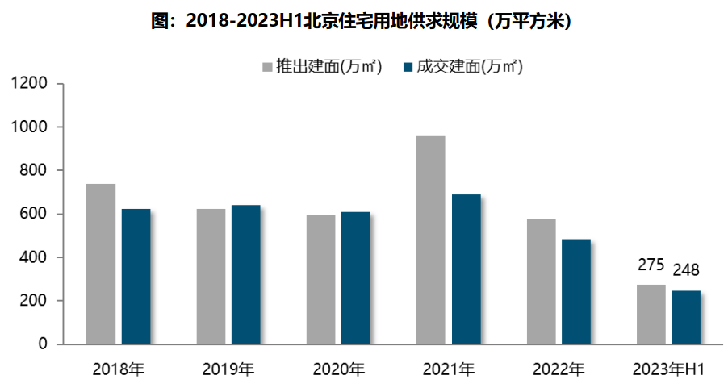
（2）土地成交情况
2023年上半年，中心城区成交13宗宅地，累计成交规划建面95.16万㎡，占比38%，较上年同期下降3个百分点。近郊依然为宅地供求的主要区域，累计成交148.29万㎡，占比为60%，较去年同期提升7个百分点；其中大兴为主力成交区域，成交规模为59.77万㎡，通州、昌平成交规模均超24万㎡；远郊区仅平谷成交1宗宅地，成交占比2%，较去年同期下降4个百分点。
从不同区域来看，各区域宅地成交规模均同比下降，其中近郊区同比降幅相对较低，同比下降8%；中心城区成交规模同比下降24%；远郊区成交1宗宅地，同比下降75%。具体来看，通州、房山、石景山、大兴成交规模较去年同期不同程度提升，其中通州同比增长四倍；而中心城区的丰台以及近郊的昌平和顺义同比下降幅度较大，降幅均超五成。
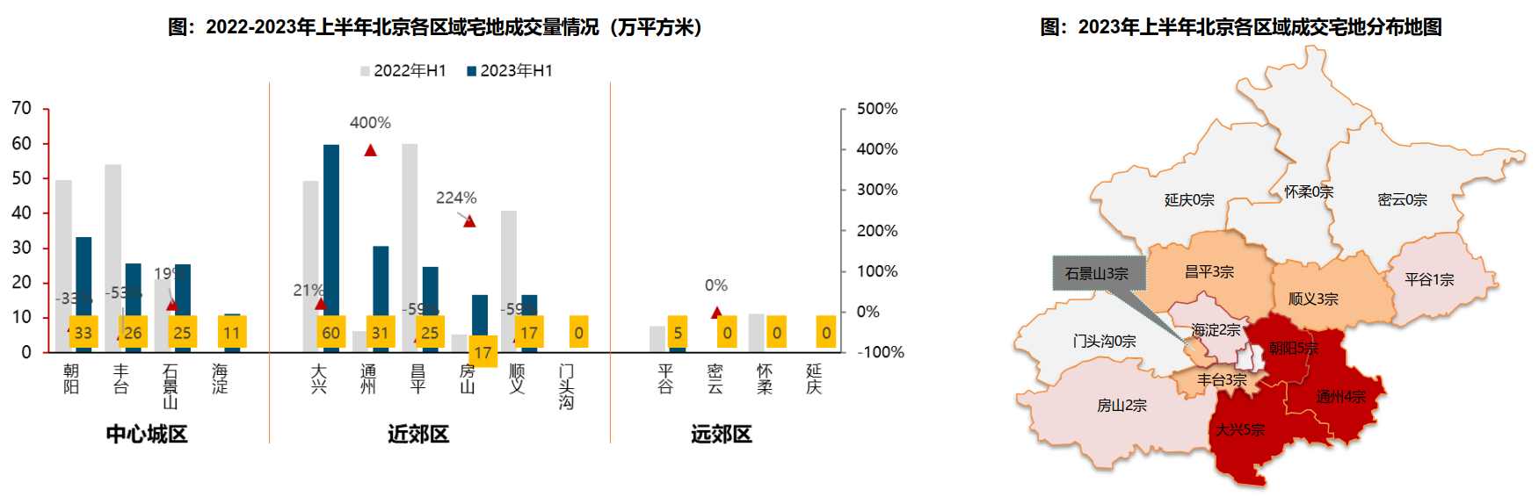
（3）土地成交价格
2023年上半年，受海淀双新村地块成交带动，北京宅地整体成交楼面均价34580元/平，同比结构上涨8%。溢价率方面，受昌平朱辛庄地块、昌平回龙观国际信息产业基地二期地块 、石景山区苹果园地块、朝阳小红门地块、海淀双新地块、朝阳奶西等高溢价地块的带动，北京上半年宅地成交溢价率8.8%，同比提高3.9个百分点。但整体来看市场热度依然分化明显，成交的31宗地块中，12宗地块底价成交，15宗地块触及地价上限，其中昌平朱辛庄地块吸引42家企业参与报名，摇号中签率仅2.38%；顺义新城第19街区19-69地块45号家企业报名，摇号中签约率2.22%，接连刷新了北京土拍史上中签率新低纪录。
分区域来看，中心城区楼面均价相对较高，海淀成交楼面价高达8.9万元/㎡，朝阳、丰台成交楼面均价均在4万元/㎡以上；近郊区域成交楼面价多介于1.5-3.2万㎡之间，其中大兴地价相对较高，约为3.2万元/㎡，昌平成交楼面价约为3.0万元/㎡；顺义、通州区域成交楼面价超2万元/㎡。从同比变化来看，大兴、昌平、顺义、丰台、通州成交楼面价上涨，其中大兴同比上涨27%，昌平同比上涨18%；平谷成交楼面价较去年持平；朝阳、石景山成交楼面价同比分别下降16%和15%。
从各个区域宅地竞拍情况来看，海淀、顺义地块竞争较为激烈，均触达地价上限；大兴优质地块竞争也较激烈，溢价率11%；昌平热度延续，朱辛庄地块、回龙观国际信息产业基地二期地块均触顶摇号成交；而房山，平谷地块均以底价成交。
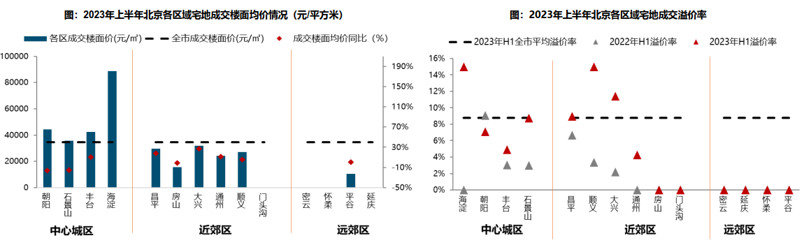
（4）供应计划
2月22日，北京规自委、北京发改委联合发布《北京市2023年度建设用地供应计划》。计划安排建设用地供应总量3190-3630公顷，与2022年基本持平。其中，住宅用地1060公顷（产权住宅用地800公顷，租赁住宅用地260公顷）。从各区供应计划来看，供地重点向城市副中心和多点地区倾斜，促进土地资源合理配置。中心城区、生态涵养区的供应比例均保持在20%左右，城市副中心和多点地区供应比率稳定在60%左右。
3.商品房住宅市场
（1）商品住宅供给状况
2023年上半年北京商品住宅（不含保障房）累计供应220.24万㎡，同比减少近四成。具体来看，1月新增供应规模仅45万平，环比降幅近两成；2月供应规模创疫情以来新低，仅10万平；随着楼市“小阳春”迹象持续显现，3月房企推盘意愿加强，新房供应触底反弹至76万平；4-5月随着市场预期的走弱，房企推盘意愿下滑，供应规模降至低位；6月房企为冲刺年中业绩，房企推盘意愿加强，供应规模明显增加。但是，整体来看上半年北京市累计供应面积仅为220.24万平，为近五年供应低点，仅高于2018年同期。
供求关系方面，2023年上半年商品住宅市场销供比为1.53，整体供应量较成交规模有所不足。供应同、环比均回落，新房市场仍然以去库存为主，供应量的下滑一定程度上受去年供地规模缩小影响。随着上半年及去年下半年成交地块陆续入市，商品住宅市场供应量不足的趋势或将有所缓解。
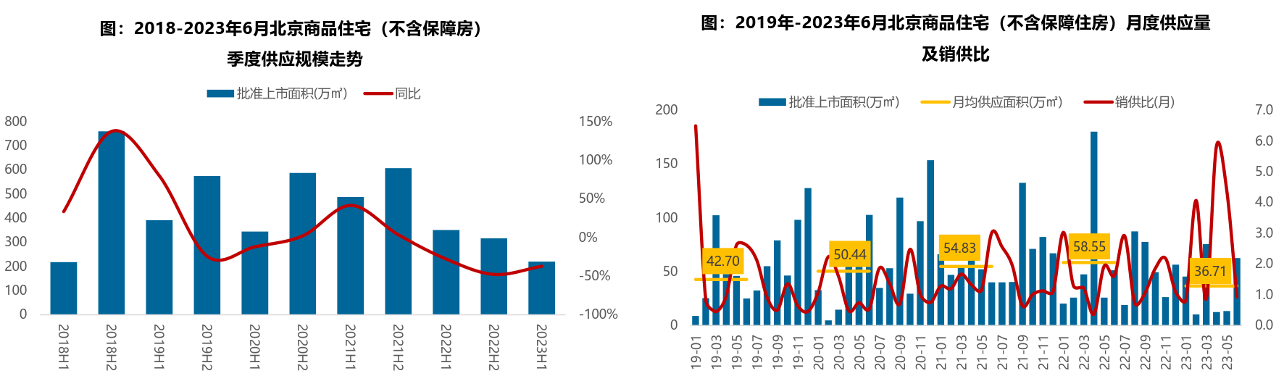
截至6月底，北京商品住宅（不含保障房）库存量为1021.76万㎡，较去年同期下降16.7%，为近四年同期低位，库存去化效果明显；出清周期方面，2023年以来商品住宅市场供求波动较大，库存去化周期震荡波动，但较去年下半年呈现回落的趋势，截止到2023年6月去化周期为18.2个月。
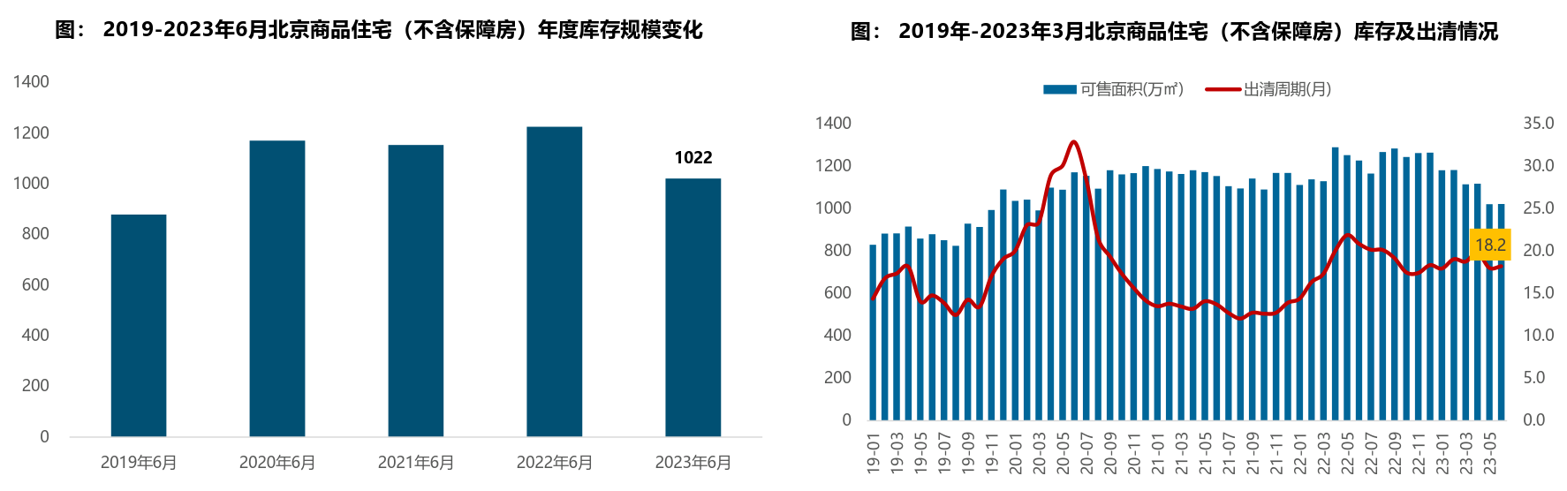
（2）商品住宅成交情况
1）成交量
2023年上半年北京房地产市场呈现“先扬后抑”结构，整体成交规模稳中有降。上半年，北京房地产市场成交规模稳中有降，累计成交商品住宅（不含保障房）规模约为336.91万㎡，同比小幅减少4.5%，展现出了较强的韧性；分月度来看，1月份正逢春节假期，叠加疫情因素未全部消除，导致成交仅37万㎡，创近11个月新低；2月份市场热度回暖，案场来访、认购量明显上涨；随着前期积压的购房需求集中释放，市场迎来小阳春，新房成交规模在3-4月持续回升；但随着积压需求的释放完毕，且预期转冷，5-6月市场成交规模快速回落。
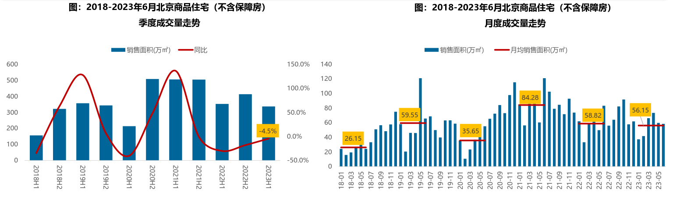
2）成交价格
A.成交价格
北京商品住宅成交价格指数呈稳步上涨趋势，2023上半年受结构性因素的影响，成交均价明显上涨。单月来来看，北京市新房成交价格指数呈稳步上涨的趋势，但涨幅有所收窄，截止到2023年6月北京市新房成交价格指数为44748元/㎡，环比上涨0.03%，同比上涨0.62%；累计来看，伴随着北京城建•天坛府、中海•富华里、北京悦府、橡树湾、栖海澐颂、首开金茂望京樾等改善型项目累计销售业绩均位列北京市项目成交TOP10之内，带动市市场中高端产品成交量上行，导致新建商品住宅价格出现明显的结构性上涨，上半年北京新建商品住宅成交平均价格为60425元/㎡，较去年上半年上涨22%。
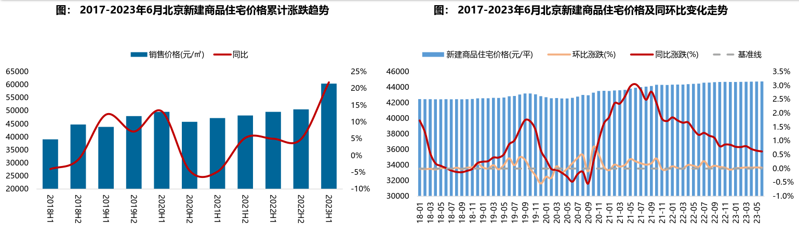
B. 成交结构
2023年上半年，90-200㎡面积段的刚改和改善型产品跃升为成交主力，成交套数占比达59.7%，占比提升4.8个百分点，增幅显著；500-1200万之间中高价位产品成交占比为46.4%，较去年同期上升3.8个百分点，其中500-800万元的中高价段成交占比最高为30.4%，同比增加3.0个百分点；总价段在500万元以下的中低价位产品同比减少1.9个百分点，成交套数占比为41.5%。
随着改善型需求逐步释放，新房成交面积段逐步由中低面积段向中高面积段转移，成交总价逐步由中低价位向中高价位产品转移，同时高面积段和高价格段产品成交占比也小幅回落。
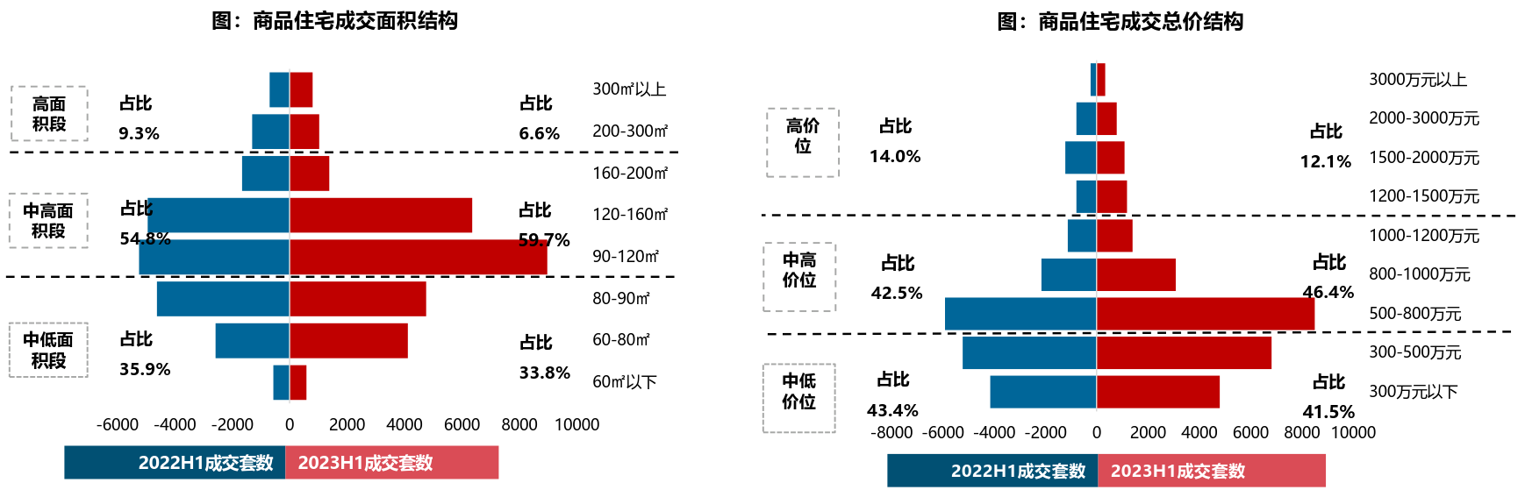
3）区域成交
从区域成交规模来看，近郊六区为北京商品住宅（不含保障房）成交主力区域。2023年上半年近郊六区成交186.48万㎡，占比达55.35%，其中，顺义、昌平、大兴区域累计成交均超30万㎡，分居北京各区销售规模第二、三、四位；中心城区累计成交132.29万㎡，占比为39.26%，其中丰台、朝阳表现较好，成交规模分别为43.53万㎡和36.29万㎡；远郊区域市场表现较差，累计成交规模约为18.16万㎡，市场占比仅为5.39%。
从区域成交变化来看，近郊和中心城区新房市场表现较好，累计成交规模同比稳中有升，远郊区域市场下滑明显，成交规模同比明显下滑。其中，西城区受去年同期低基数影响成交规模同比涨幅超10倍；昌平、房山和丰台在新房供应带动下，成交同比涨幅也超过了1倍；朝阳、石景山、东城成交规模稳中有增；海淀、密云、延庆、大兴和顺义等成交规模同比呈现不同程度的下滑。
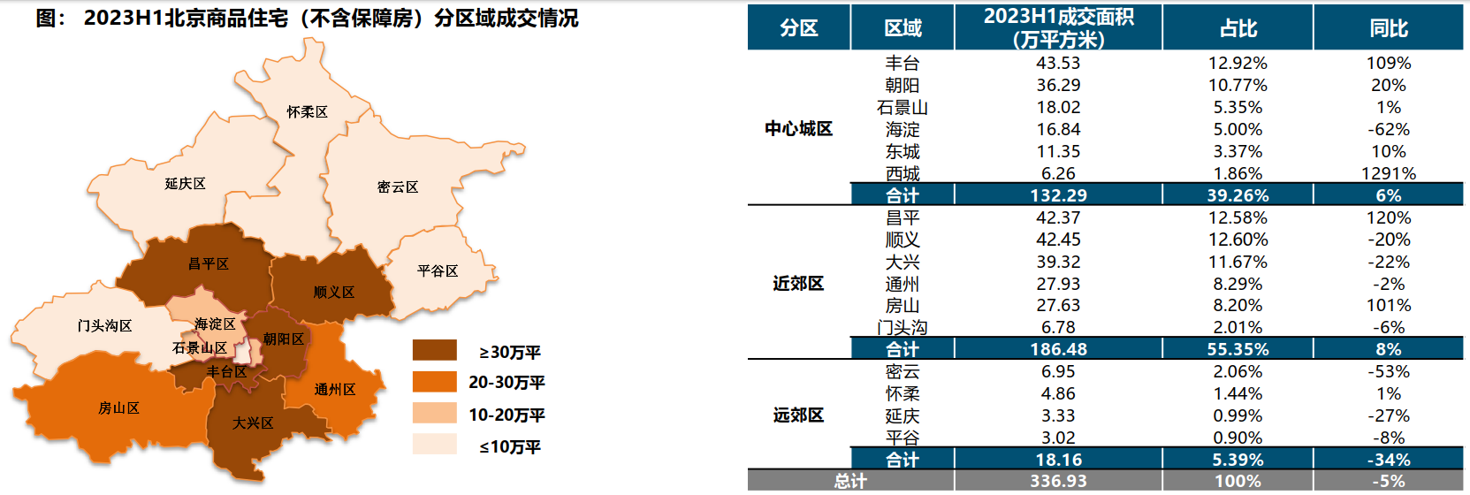
从成交价格来看，2023年上半年中心城区商品住宅（不含保障房）成交均价最高，整体均价超9.6万/平，其中东、西城成交均价均超11万元/平，远郊区整体成交均价最低，整体均价不足3万/平，其中延庆成交均价最低，成交均价为26486元/平方米。
从价格变化来看，2023年上半年中心城区、近郊区、远郊区房价均明显的上涨，同比涨幅均在15%左右。其中，密云、大兴、顺义和西城受结构性因素的影响，成交均价同比涨幅均超30%；朝阳、平谷、东城、延庆、怀柔、昌平等区域成交均价同比稳中有涨；仅海淀区成交均价同比小幅下滑3%。
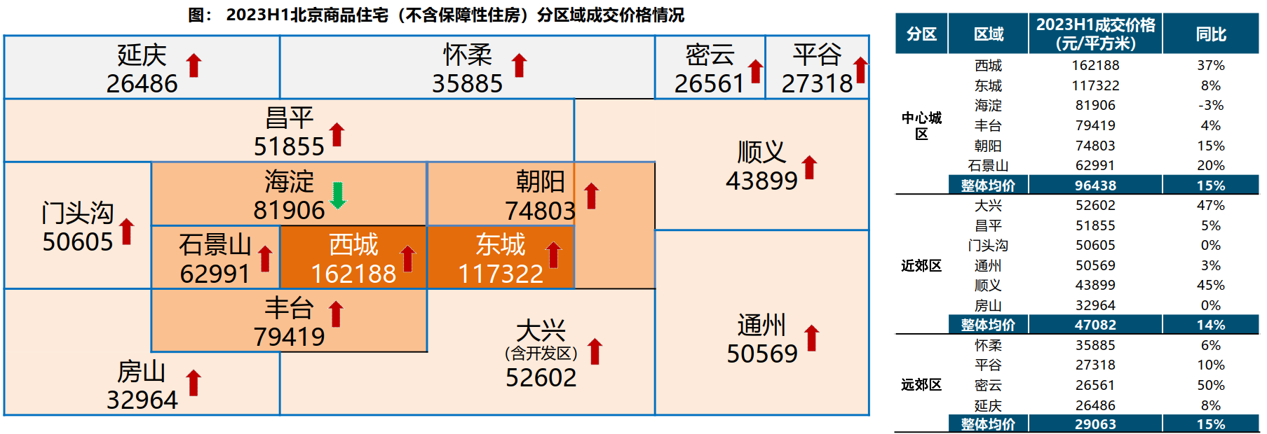
（3）存量房住宅市场
1）市场运行状况
上半年北京存量房市场热度先升后降，成交总量延续回升态势，累计成交8.43万套，同比上升31%，环比上升19%。从月度趋势来看，2-3月楼市“小阳春”带动前期积压购房需求以及子女入学购房需求集中释放，北京存量房成交规模迅速上升，3月成交套数超2.2万套，创近五年月度新高；进入二季度，楼市活跃度持续回落，客户观望等待进一步调价，4-5月存量房新增客户量、带看量环比2-3月下降近两成，二季度成交量逐月回落。但当前市场需求再次大幅下滑的空间较小，预计三季度的市场需求将震荡平稳。
上半年北京存量房成交均价约为62037元/㎡，同比下跌1.14%，环比微跌1.01%。从月度趋势来看，“小阳春”带动成交价格震荡走高，二季度市场热度回落引导均价震荡调整。
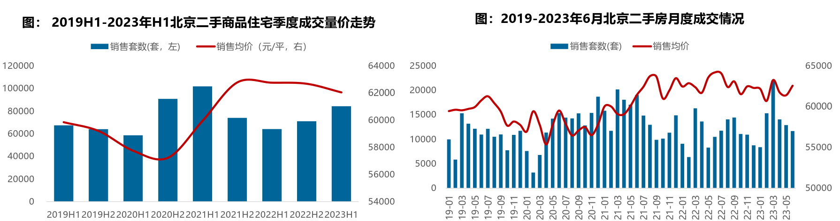
2）各区县统计
分区域来看，上半年朝阳存量房成交规模较大，成交规模达177.43万平，居各区第一位；大兴、海淀、丰台、昌平成交面积均超过70万平，成交规模居第二梯队；另外，远郊的平谷、怀柔、延庆以及近郊的门头沟存量房市场活跃度相对较低，成交规模均不足15万平。从同比变化来看，上半年各区县存量房成交规模同比均有所增加，平谷、门头沟、顺义、房山成交规模同比领跌，涨幅均超六成。
成交价格方面，上半年西城区成交价格最高，达124377元/㎡；其次为东城区，为111215元/㎡。
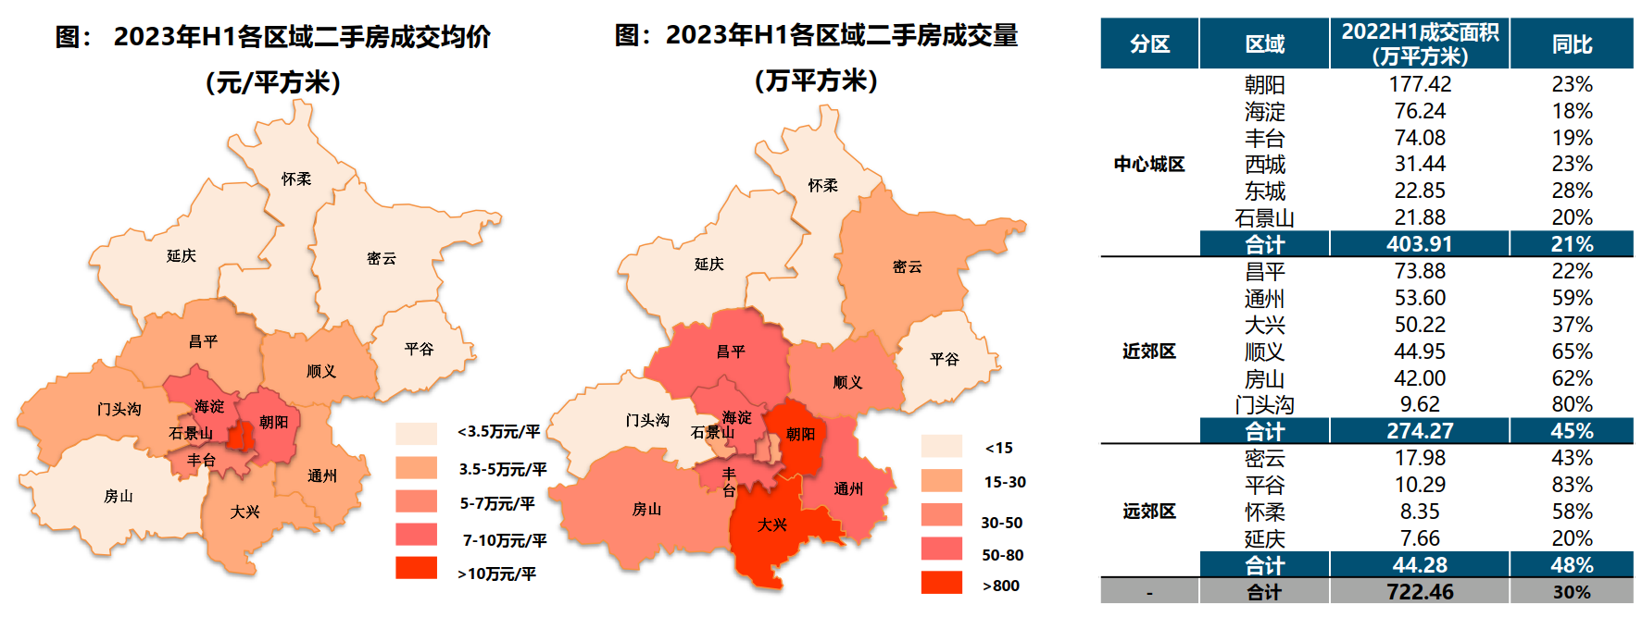
整体来看，上半年北京存量房市场热度整体延续回升态势，一季度积压需求和置换需求迅速释放，3月底北京存量房“带押过户”刺激成交效率加快，虽然二季度市场热度有所回落，但上半年存量房整体成交环比和同比都有所增长。上半年存量房与新房房成交套数比值达3.01，去年同期此数值为2.12；存量房成交套数占比达75%，创近五年新高；新房成交占比为25%，较去年同期回落8个百分点。
4.产业政策
全国：
2023年1月17日，全国住房和城乡建设工作会议在北京以视频形式召开。会议强调，2023年是全面贯彻落实党的二十大精神的开局之年。全系统要在稳中开好局、在进上下功夫，推动住房和城乡建设事业高质量发展迈出新步伐，重点抓好十二个方面工作。一是以增信心、防风险、促转型为主线，促进房地产市场平稳健康发展。大力支持刚性和改善性住房需求，毫不动摇坚持房子是用来住的、不是用来炒的定位，因城施策、精准施策。推进保交楼保民生保稳定工作，化解企业资金链断裂风险，努力提升品质、建设好房子，整治房地产市场秩序，让人民群众放心购房、放心租房。二是以发展保障性租赁住房为重点，加快解决新市民、青年人等群体住房困难问题。大力增加保障性租赁住房供给，扎实推进棚户区改造。积极发挥住房公积金作用，推进住房公积金数字化发展。三是以实施城市更新行动为抓手，着力打造宜居、韧性、智慧城市。四是以深化城市管理改革为动力，提高城市科学化、精细化、智能化管理水平。加强城市管理统筹协调，发挥好综合执法的统筹协调、督导服务作用。强化住房和城乡建设领域综合执法，依法查处违法违规问题。五是以提升现代生活条件为目标，建设宜居宜业的美丽村镇。六是以建筑业工业化、数字化、绿色化为方向，不断提升建筑品质。七是以彰显地域特征、民族特色和时代风貌为核心，加强城乡历史文化保护传承。八是以协同推进降碳、减污、扩绿为路径，切实推动城乡建设绿色低碳发展。九是以健全风险防控机制为关键，坚决守住城乡建设领域安全底线。十是以制度创新和科技创新为引擎，激发住房和城乡建设事业高质量发展动力活力。十一是以加强国际交流合作为载体，持续为世界人居领域发展作贡献。十二是以自我革命精神为引领，全面加强党的建设。
2023年3月5日全国两会召开。有关房地产业，两会政府报告从两个方面做出了部署。一是从供给端的安全角度，要有效防范化解优质头部房企风险，改善资产负债状况，防止无序扩张，促进房地产业平稳发展。二是从需求端的满足角度，报告提出，要加强住房保障体系建设，支持刚性和改善性住房需求，解决好新市民、青年人等住房问题。
2023年7月21日，国务院常务会议审议通过《关于在超大特大城市积极稳步推进城中村改造的指导意见》，会议指出，在超大特大城市积极稳步实施城中村改造是改善民生、扩大内需、推动城市高质量发展的一项重要举措。此轮城中村改造的特点是：一、由地方功能性国企主导；二、城中村改造与保障性住房建设结合；三、鼓励和支持民间资本参与，社会资本将成为有生力量；四、要坚持稳中求进、积极稳妥，优先对群众需求迫切、城市安全和社会治理隐患多的城中村进行改造，成熟一个推进一个，实施一项做成一项。
2023年7月24日，中共中央政治局召开会议，分析研究了当前经济形势和经济工作，并向市场释放出积极信号。会议强调“要切实防范化解重点领域风险，适应我国房地产市场供求关系发生重大变化的新形势，适时调整优化房地产政策，因城施策用好政策工具箱，更好满足居民刚性和改善性住房需求，促进房地产市场平稳健康发展。要加大保障性住房建设和供给，积极推动城中村改造和‘平急两用’公共基础设施建设，盘活改造各类闲置房产”。这是首次在政治局会议层面对房地产供求新形势进行定调，客观判断行业所处阶段是进行政策调整的开端，为市场注入信心的同时也为下半年政策优化打开空间。
北京：
2022年9月23日，北京市住建委和市规自委联合发布关于试行存量房交易“连环单”业务并行办理的通知，提高存量房屋交易效率，支持购房家庭合理住房需求。
2022年9月30日，北京市人民政府印发《关于存量国有建设用地盘活利用的指导意见（试行）》，创新提出8项支持政策，明确在重点功能区及现状轨道站点周边，鼓励利用现状建筑改建保障性租赁住房。
2022年11月8日，北京市住建委、经开区管委、通州区政府联合发布通知，亦庄经开区管理的台湖、马驹桥地区不再执行“双限”政策，仅执行北京其他区域的购房政策。
2023年1月1日，北京住房公积金管理中心发布《关于进一步优化住房公积金提取业务的通知》，为支持职工合理住房需求，解决新市民、青年人等全体住房困难，北京进一步优化提取业务办理。
2023年4月10日，北京市住建委官网发布《2023年市政府工作报告重点任务清单及实事事项一季度工作进展情况》，其中提到，多子女家庭和职住平衡家庭购房支持政策按照“一区一策”的方式由房山区试点。4月20日，房山区正式发布了《房山区实施“聚源计划”引才聚才支持办法》，推出“房山聚源计划”引才聚才十一条，涵盖资金奖励、引进落户、住房保障、子女教育、医疗健康等11个方面的利好举措。其中，针对战略人才和领军人才将最高一次性给予100万元和50万元资金奖励，提供最高100万元和50万元购房补贴或最高100%、50%租金补贴，优先推荐办理北京市户口，并提供子女教育、医疗健康、出入境便利及机场服务等。
2023年6月5日，北京住房公积金管理中心发布《关于进一步优化租房提取业务的通知》表示，租住北京市商品住房，未提供租房发票的，经告知承诺后，每人每月提取额度由1500元调整为2000元。其中，存在多子女家庭、租住公共租赁住房或保障性租赁住房等情况的，可按照实际月租金提取，不受月缴存额限制。
2023年7月10日，北京市住房城乡建设委发布《关于面向社会广泛征集我市保障性租赁住房意向实施项目的通知》，面向北京市全域广泛征集保租房意向实施项目，探索建立北京市首个保租房储备项目库。这次保租房征集工作最大的改变是征集方式，以往都是自上而下的征集，现在则是自下而上的，各方主体只要有意向都能投报，可以充分发挥社会各方力量，实现多渠道、多主体的导向，让社会更多层面了解保租房的政策；把社会各方的资源、力量整合起来，建立保租房储备项目库。保租房储备项目库一旦建立起来，就能形成常态化的征集。根据通知，本次面向北京市征集的项目分新建类和筹集类两种，新建类项目是指将目前闲置的或低效的商业办公、旅馆、厂房、仓储、科研教育等非居住存量建筑改建成为保租房，或利用符合条件的自有土地、集体土地、配套建设用地等存量土地新建的保租房。筹集类项目是指将社会存量住房、未纳入保障性住房建设计划的各类安置住房转化为保障性租赁住房项目，或将已出租的、权属清晰、满足消防安全、结构安全要求的市场化租赁公寓、宿舍纳入保租房项目储备库。
5.未来市场预期
整体来看，三季度进入市场传统淡季，存量房挂牌价格持续下降，购房者对未来收入不确定持币观望情绪浓厚，买方在议价上有优势，但目前需求大幅萎缩空间不大，预计三季度成交规模或将震荡平稳，价格小幅震荡调整。而随着上半年及去年下半年成交地块陆续入市，商品住宅市场供应量不足的趋势或将有所缓解。
2023年《北京市政府工作报告》提出“支持住房改善”，并在任务清单中明确提出“一区一策”的政策思路，4月份同时提出将房山区作为“一区一策”试点方案，楼市小阳春的到来使政策落地节奏放缓，但目前来看楼市自主修复动能偏弱，市场预期转冷，政策优化预期逐步增强，预计后续北京“一区一策”或将有实质性的政策落地，带动房地产市场平稳健康发展。

（二）咨询对象所在区域相应用途房地产市场状况
咨询对象位于北京市朝阳区，朝阳区地处北京市中南部，北接顺义区、昌平区，东与通州区接壤，南连丰台区、大兴区，西同海淀区、东城区、西城区毗邻。介于北纬39°49′—40°5′；东经116°21′—116°38′之间，南北略长，最长约28千米；东西稍窄，最宽约17千米，总面积470.8平方千米。截至2023年末，朝阳区常住人口344.6万人，比上年末增加0.4万人。其中，常住外来人口124.5万人，增加0.2万人。常住人口出生率为5.26‰，死亡率为5.30‰，自然增长率为-0.04‰。年末全区户籍人口219.3万人，比上年末增加0.4万人，比上年增长0.2%。2023年，朝阳区固定资产投资（不含农户）比上年增长7.3%。其中，建安投资增长1.1%。基础设施投资增长0.5%，其中，交通运输领域完成投资增长6.4%，公共服务业领域完成投资增长36.9%，能源领域完成投资增长7.9%。全年房地产开发投资比上年增长20.9%。房屋施工面积2066.8万平方米，增长5.1%；房屋竣工面积197.3万平方米，增长1.9倍；商品房销售面积151.3万平方米，增长92.7%。
咨询对象所在区域交通便捷度一般，周边有社科嘉园、利锦府、首开锦鲤、红松园北里2号院等住宅项目，居住成熟度较好。根据估价专业人员调查，咨询对象同类型房屋售价为90000-115000元/平方米。

六、估算原则
本次估算以评估专业人员市场调研获取的信息为依据，按照国家和北京市相关政策法规、制度进行调整，以委托方提供的资料为依据，为委托方确定咨询对象市场价值提供参考依据。

七、估算依据及方法
（一）估价依据
咨询对象为北京市朝阳区康源路12号院3号楼-1至1层102住宅用房，本次咨询对象建筑面积约为184.86平方米。
本报告的估算基准日为2023年8月30日。
（二）估价方法
根据《房地产估价规范》（GB/T 50291-2015），估价方法主要有比较法、收益法、成本法、假设开发法四种估价方法。四种估价方法的定义及适用条件如下：
比较法：比较法是选取一定数量的可比实例，将它们与咨询对象进行比较，根据其间的差异对可比实例成交价格进行处理后得到咨询对象价值或价格的方法。比较法主要用于同类房地产数量较多、经常发生交易且具有一定可比性的房地产。
收益法：收益法是预测咨询对象的未来收益，利用报酬率或资本化率、收益乘数将未来收益转换为价值得到估价价值或价格的方法。收益法适用于咨询对象或其同类房地产通常有租金等经济收入的收益性房地产。
成本法：成本法是测算咨询对象在价值时点的重置成本或重建成本和折旧，将重置成本或重建成本减去折旧得到咨询对象价值或价格的方法。新近开发完成的房地产、可以假设重新开发的现有房地产、正在开发的房地产、计划开发的房地产，均可采用成本法进行估价。对很少发生交易而限制了比较法运用，又没有经济收入或没有潜在经济收入而限制了收益法运用的房地产通常也适用成本法进行估价。
假设开发法：假设开发法是求得咨询对象后续开发的必要支出及应得利润和开发完成后的价值，将开发完成后的价值减去后续开发的必要支出及应得利润得到咨询对象价值或价格的方法。假设开发法适用于具有开发或再开发潜力且开发完成后的价值可以采用比较法、收益法等成本法以外的方法测算的房地产。
评估专业人员根据咨询对象的特点、实际情况以及估价目的，采用比较法和收益法进行测算。

八、咨询结果
评估专业人员以市场调研获取的信息为依据，按照国家和北京市相关政策法规、制度进行调整，以委托人提供的资料为依据，选用比较法和收益法进行测算，通过仔细测算和认真分析各种影响房地产价格的因素,确定咨询对象于2023年8月30日的房地产市场价值为97144元/平方米，总价1795 .8040万元（大写人民币：壹仟柒佰玖拾伍万捌仟零肆拾元整）。但因市场情况复杂，实际价格将受买卖双方对项目心理预期的影响，会在评估价值的基础上出现一定范围内的上下浮动，浮动±10%为合理范围。在各种预测不能完全实现的情况下，要对各个估算价格进行重新测算。

附 件
- 《咨询委托书》
- 咨询对象所在位置示意图
- 咨询对象实地查勘情况和相关照片
- 《不动产权证书》[京（2017）朝不动产权第0117519号]复印件
- 房地产估价机构《营业执照（副本）》复印件
- 估价机构估价资质证书复印件

